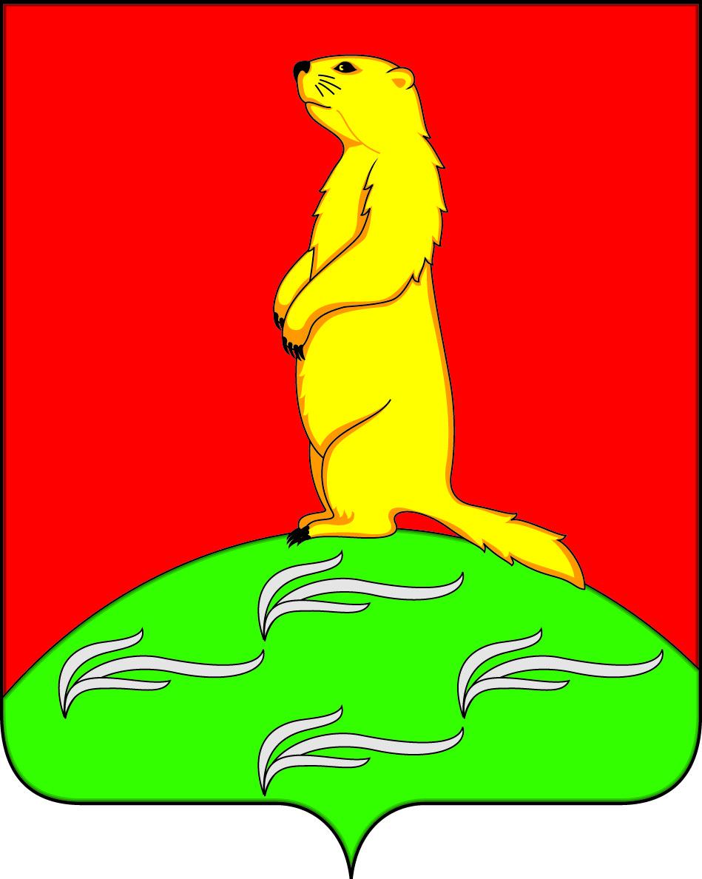

СОВЕТ НАРОДНЫХ ДЕПУТАТОВ
ПЕРВОМАЙСКОГО СЕЛЬСКОГО ПОСЕЛЕНИЯ
БОГУЧАРСКОГО МУНИЦИПАЛЬНОГО РАЙОНА
ВОРОНЕЖСКОЙ ОБЛАСТИ
РЕШЕНИЕ

от «05» декабря 2023 г. № 230
с. Лебединка

О внесении изменений в решение Совета народных депутатов Первомайского сельского поселения Богучарского муниципального района Воронежской области от 20.02.2020 № 308 «Об оплате труда служащих, замещающих должности, не относящиеся к должностям муниципальной службы органов местного самоуправления Первомайского сельского поселения Богучарского муниципального района»

В соответствии с Федеральным законом от 06.10.2003 № 131-ФЗ «Об общих принципах организации местного самоуправления в Российской Федерации», Бюджетным кодексом Российской Федерации, постановлением Правительства Воронежской области от 06.04.2022 № 222 «О повышении (индексации) денежного вознаграждения, должностных окладов, окладов за классный чин, пенсии за выслугу лет (доплаты к пенсии), ежемесячной денежной выплаты к пенсии за выслугу лет», Уставом Первомайского сельского поселения Богучарского муниципального района, в целях приведения нормативных правовых актов органов местного самоуправления в соответствии с действующим законодательством, Совет народных депутатов Первомайского сельского поселения Богучарского муниципального района Воронежской области решил:
1. Внести в решение Совета народных депутатов Первомайского сельского поселения Богучарского муниципального района Воронежской области от 20.02.2020 № 308 «Об оплате труда служащих, замещающих должности, не относящиеся к должностям муниципальной службы органов местного самоуправления Первомайского сельского поселения Богучарского муниципального района» следующие изменения:
1.1. Приложение к Положению об оплате труда работников, замещающих должности, не являющиеся должностями муниципальной службы «Перечень должностей и размеры должностных окладов служащих, замещающих должности, не относящиеся к должностям муниципальной службы органов местного самоуправления Первомайского сельского поселения Богучарского муниципального района» изложить в следующей редакции:
Перечень
должностей и размеры должностных окладов служащих, замещающих должности, не относящиеся к должностям муниципальной службы органов местного самоуправления Первомайского сельского поселения Богучарского муниципального района
Наименование должностей | Размер должностного оклада (рублей)
Старший инспектор | 6789
Уборщик служебных помещений | 5680

2. Данное решение вступает в силу после его обнародования на территории Первомайского сельского поселения и распространяет свое действие на правоотношения, возникшие с 01.10.2023 года.
3. Контроль за выполнением настоящего решения возложить на постоянную комиссию по бюджету, налогам, финансам и предпринимательству, аграрной политике, земельным отношениям, муниципальной собственности и охране окружающей среды (Мурсалов Р.Б.) и заместителя главы администрации Первомайского сельского поселения Раковский А.А.

Глава Первомайского
сельского поселения А.А. Раковский

